6.4.2017– NARAVOSLOVNI DAN «OD ZRNJA DO KRUHA«
Obisk turistične kmetije PRI PETROVIH v Narinu
2. a , 2. b in 2. c

Z učenci in učenkami smo v četrtek, 6.4.2017 obiskali idilično turistično kmetijo “Pri Petrovih” v Narinu. Prijazna lastnika kmetije, ga. Majda in g. Darko sta nas očarala s svojo domačnostjo, dobro voljo in gostoljubnostjo.
Razdelili smo se v dve skupini. Ena skupina si je najprej ogledala orodje, ki so ga kmetje nekoč uporabljali pri delu na polju, druga skupina pa se je preizkusila v peki kruha. Kruh, ki so ga učenci spekli, so odnesli domov. Po malici sta se skupini zamenjali.
Vsi smo ta dan zelo uživali, saj smo spoznali, da je življenje na kmetiji, daleč od mestnega vrveža, lahko zelo prijetno in umirjeno.
Več utrinkov iz Narina si lahko ogledate v fotogaleriji.
Marija Škrlj
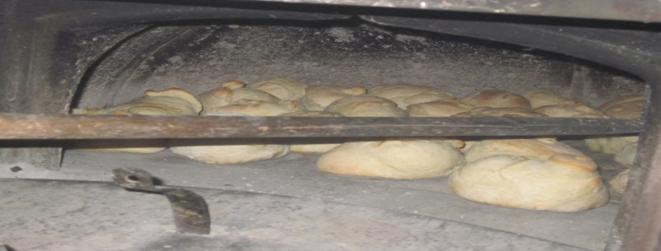
KRUH V PEČI
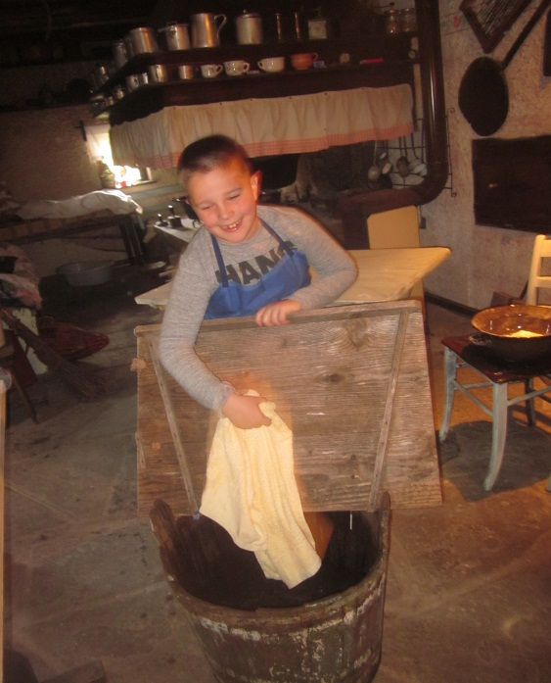
PRANJE PERILA
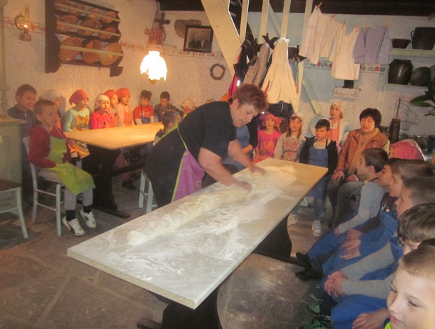
ŠTRUCA VELIKANKA
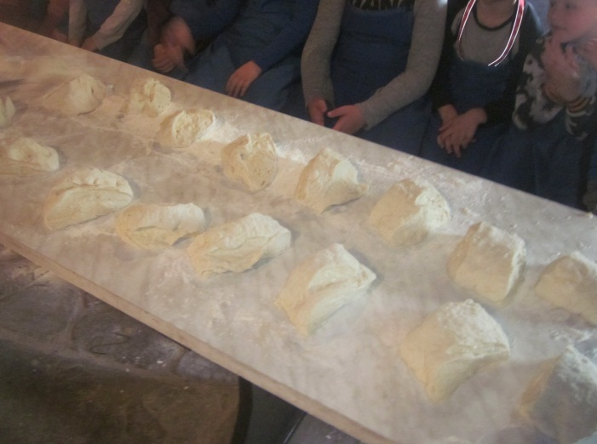
VSAK UČENEC JE GNETEL SVOJ HLEBČEK
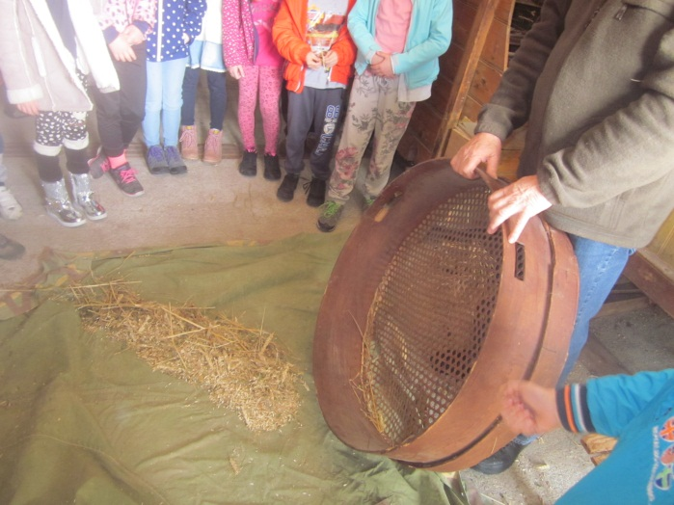
PŠENICO LOČIMO OD PLEV

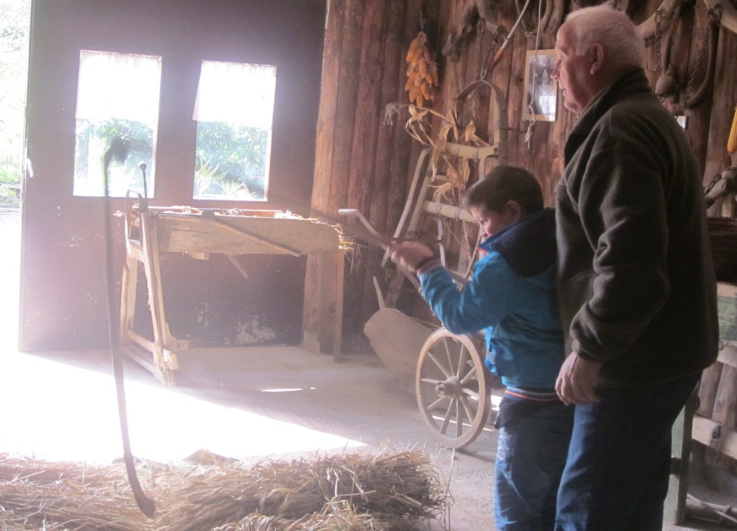
PŠENICO SMO OMLATILI S CEPCEM

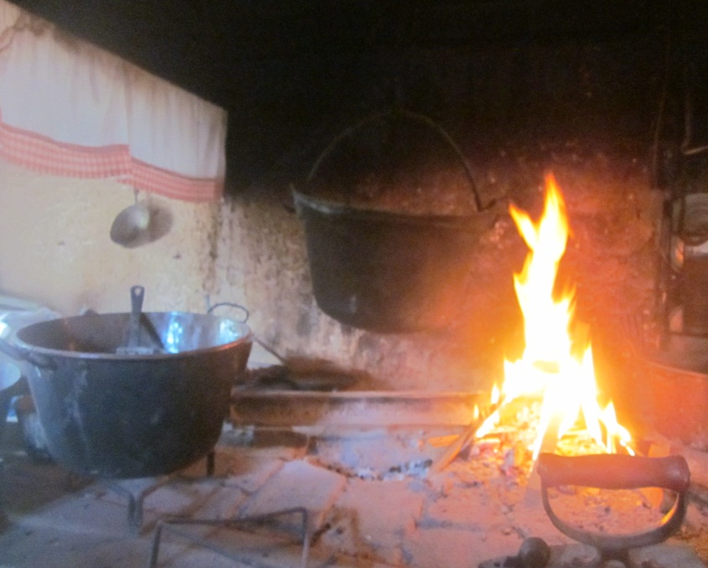
V ČRNI KUHINJI SMO ZAKURILI OGENJ NA ODPRTEM OGNJIŠČU

